5. dio lektire
Pročitaj dio priče pa riješi zadatke u lektirnu bilježnicu.

Eto tako su živjeli medvjedi sve dok se jednog dana nije Bukalu dogodila nesreća. Toga dana Bukalo je otišao na rijeku na neko mjesto na kojem nikada prije nije lovio. Voda je tu bila mutna i brza. Čim je stigao, Bukalo je primijetio kako se nešto bjelasa u brzaku. Pomislio je da je to riba i udario je snažno šapom s ispruženim pandžama….Ali bio je to kamen! Bukalo je zajaukao i prinio je ozlijeđenu šapu njušci. Sve njegove oštre pandže bile su polomljene: sad više nije mogao loviti ribe.
Vratio se kući praznih ruku i žalostan.

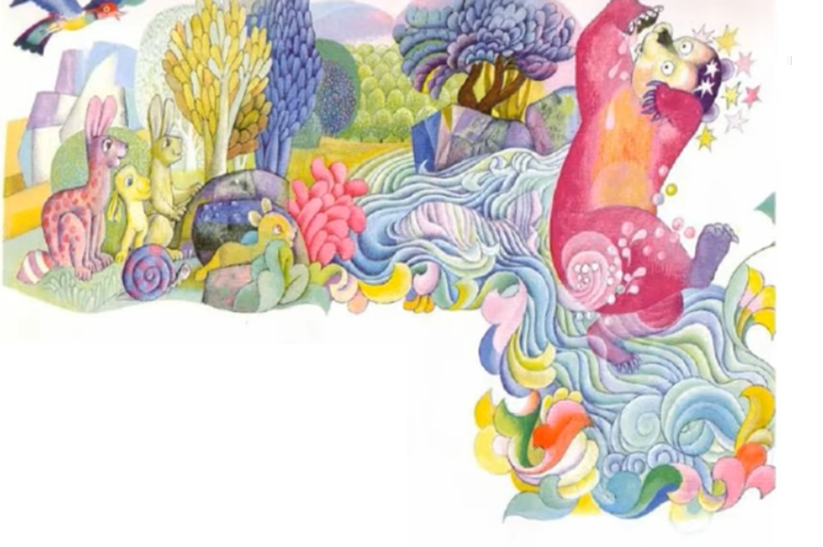

ZADATAK (odgovori punom rečenicom u bilježnicu):
- Zašto je Bukalo tužan?
- Zašto Bukalo više nije mogao loviti ribe?

